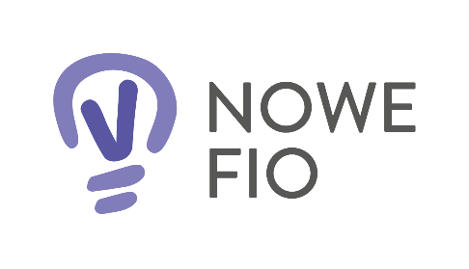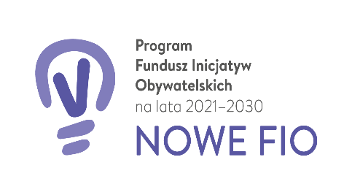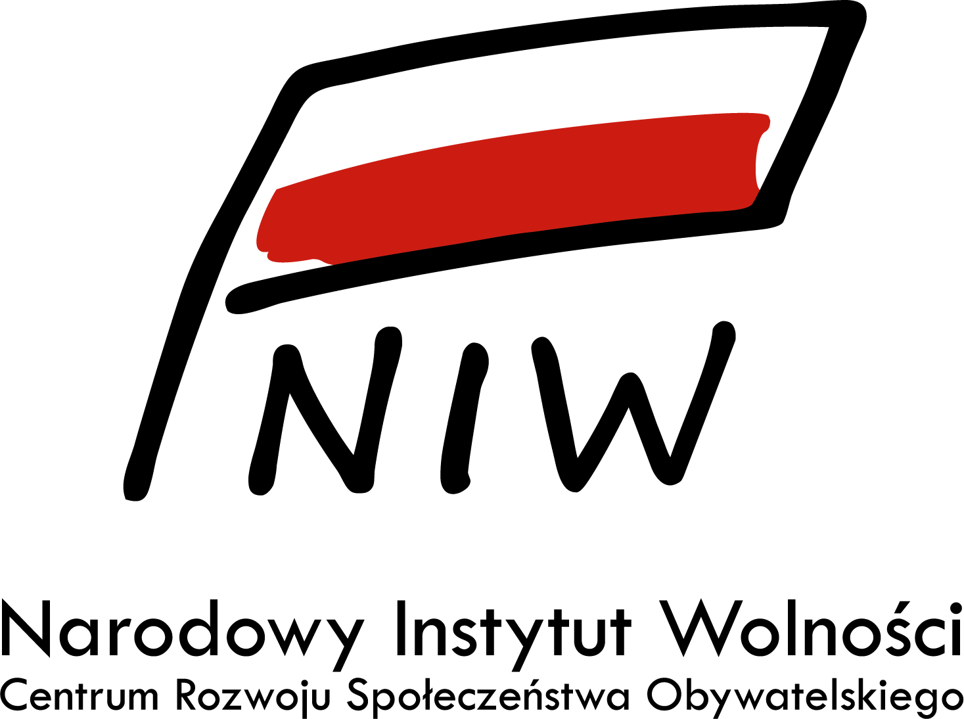

Projekt sfinansowany ze środków Programu Funduszu Inicjatyw Obywatelskich NOWEFIO na lata 2021-2030

SYLABUS

Tytuł warsztatu: Prawa pacjenta

Język prowadzenia: polski

Okres: semestr

Typ zajęć: wykład

Prowadząca/y: dr n. med. Witold Tomaszewski

Zaliczenie: Zaliczenie w formie pytań testowych

Tryb prowadzenia: zdalny

Zakres tematów:
- Prawa pacjenta - prawa personelu białego
- Relacje lekarz - pacjent - rodzina
- Dokumentacja medyczna i jej udostępnianie
- Pacjent onkologiczny w systemie ochrony zdrowia
- Pandemia - co się zmienia?

